管理体系审核记录表
过程与活动、  抽样计划 | 涉及  条款 | 受审核部门：管理层 主管领导/陪同人员 田雅芹、赵怀杰 /员工代表赵志岐 | 判定
 |  | 审核员：姜海军 审核时间：2021-8-9
O:4.1理解组织及其环境、4.2理解相关方的需求和期望、4.3 确定管理体系的范围、4.4职业健康安全管理体系及其过程、5.1领导作用和承诺、5.2职业健康安全方针、5.3组织的岗位、职责和权限、O5.4协商与参与、6.1应对风险和机遇的措施、6.2职业健康安全目标及其实现的策划、O7.1资源总则、7.4沟通/信息交流、9.3管理评审、10.1改进、10.3持续改进，
国家/地方监督抽查情况；顾客满意、相关方投诉及处理情况；上次审核不符合验证，变更，证书及标志使用，
验证企业相关资质证明的有效性；
理解组织及其环境  总要求 | O4.1 | 该公司2016年5月注册，法人：田雅芹 ，总经理：田雅芹 。  注册地址：河北省沧州市孟村回族自治县东河工业区；  生产经营地址：河北省沧州市孟村回族自治县东河工业区；  营业执照符合要求，见附件。  有压力管道元件制造许可证、环评报告、环评验收报告等资质文件，见附件。  公司管理体系内设置了办公室、质检部、供销部、生产技术部。  形成《组织的内外重要环境因素分析表》，内部环境因素（人力因素、财务因素、固体废弃物处理等）及状况描述，企业外部环境因素（政治环境、社会环境、经济环境等）及状况描述。内部、外部问题或因素的分析结果，作为保持和持续改进管理体系考虑的因素。  组织能充分理解组织所处的内外部环境，基本满足要求。
理解相关方的需求和期望 | O4.2 | 相关方对公司持续提供符合顾客要求和适用法律法规要求的产品和服务的能力产生影响或潜在影响，办公室确定了：  a)与质量、环境、职业健康安全管理体系有关的相关方；  b)这些相关方的要求。  c）识别这些需求和期望中属于其合规义务范围的要求，强制执行，满足要求。  针对相关方需求和期望的变化情况，办公室及时确定相关方的需求、期望和合规义务。相关方及其需求、期望和合规义务分析结果，作为建立管理体系的考虑因素。  相关方需求与期望的确认、监视、评审基本符合要求。
确定管理体系的范围 | O 4.3 | 经现场确认公司管理体系范围没有变化：  O：钢制无缝管件、钢制有缝管件、锻制管件的生产销售（限许可范围内）;法兰、钢管、保温管子和管件的销售所涉及场所的职业健康安全管理活动  外包情况：运输。
管理体系及其过程 | O4.4 | 该公司2020年1月1日根据自身的实际情况和标准的要求组织人员编制了管理手册、作业文件和记录表格，制定了管理方针和管理目标。实施了管理体系，通过对过程检测结果进行分析管理体系得以不断改进。负责人介绍管理体系运行以来效果不错管理有了一定的提高。  公司识别了质量、环境和职业健康安全管理体系涉及的各个过程：  a) 确定这些过程所需的输入和期望的输出；  b) 确定这些过程的顺序和相互作用；  c) 建立了程序文件、管理制度、检验规范等明确了各个过程所需的准则和方法，并明确了目标。  d) 规定了每个过程所需的资源；  e) 规定与这些过程相关的责任和权限；  f) 针对这些过程识别和确定了质量管理活动的风险、机会以及所需的措施；  g) 对这些过程进行了评价，暂无所需的变更；  h) 公司通过绩效评价、内部审核、管理评审等以期对质量/环境/职业健康安全管理管理体系得到改进。  公司对各个过程的监控进行了记录，形成了相关文件化信息，为过程运行提供了支持，以证实过程按照策划执行。
领导作用与承诺  --总则 | O  5.1 | 公司总经理田雅芹 介绍主要承诺有：  1)对管理体系的有效性要承担责任；  2)建立公司的管理方针和目标并确保与公司的环境相适应，与公司战略方向保持一致以及方针在公司内得到沟通理解和有效实施；  3）确保管理体系要求融入公司的生产、销售各过程。  4）促进使用过程方法和机遇风险的思维。  5)建立合理的公司组织结构,确保管理体系所需资源能被获得；  6)建立良好的沟通机制，杜绝因沟通影响管理体系运行有效性；  7）确保管理体系实现其预期的结果。  8)促使员工积极参与，指导和支持他们为公司管理体系的有效性作出贡献。  9）推动公司改进和创新；  10)做好管理岗位的任命，公司内部公开发布任命书，以支持其他管理者在其负责领域证实其领导作用；  对全体员工进行了顾客关注焦点的宣传和培训，制定了管理文件和管理目标，并按规定进行了管理评审，目前该公司的管理体系基本得到了落实。管理层通过制定方针和目标并通过会议、培训等形式要求员工理解企业的方针目标以及传达守法经营及达到顾客满意的质量意识的重要性并形成制度化，强调企业实施管理体系管理的重要性。资源提供充分并通过定期进行管理评审发现过程中存在的问题并加以改进，承诺基本有效。企业通过会议、培训等形式要求员工理解公司的方针和目标，以及遵守法律法规的重要性及顾客满意的重要性，并形成制度化，规定了定期检查落实的情况，并有具体要求。  承诺基本实现，没有违反的情况发生。
方针  制定方针  沟通方针 | O5.2 | 该公司管理方针没有变化：坚持标准，持续改进，争创一流，顾客满意。 安全第一，预防为主；遵规守法，减污降耗；持续发展。  公司以质量、环境、职业健康安全标准为基础，结合公司实际特制定管理方针。与总经理进行交谈，总经理对方针内涵的理解较深刻。方针能为制定目标提供框架，方针基本符合标准的要求。  总经理用会议、文件等手段保证管理方针为全体员工理解并落实到工作中。田雅芹 总经理说管理评审时对方针的持续适宜性进行了评审，有评审记录。  以上管理方针通过文件、培训等形式将公司管理方针传达给所有为公司工作或代表公司的人员，相关方也可通过办公室获取公司管理方针。
组织的岗位、职责和权限 | O5.3 | 确定了部门、各岗位人员职责、权限和相互关系，并在公司内对各级员工进行了必要的传达。对从事生产与销售有关的管理、执行和验证人员规定其职责、权限及其相互关系，以实现公司管理方针和管理目标。建立、实施和保持公司管理体系所需的过程，公司已任命赵怀杰为管理体系的管理者代表。其职责和权限规定如下：  确保本公司管理体系所需的过程得到建立、实施和保持，代表总经理行使职权；  向最高管理者报告管理体系的运行、管理业绩情况以供评审，并提出管理体系改进方面的建议；确保在整个组织内提高满足顾客、相关方要求和适用法律法规要求的意识；组织落实公司管理体系的管理评审和内部审核；及时处理影响公司管理体系正常运行的有关问题；负责公司管理体系有关事宜的对外联络等。  询问管代职责回答正确。
应对风险和机遇的措施 | O6.1.1 | 1.外部因素主要有：a)社会和文化、政治、法律、监管、金融、技术、经济、自然环境和竞争环境；b)影响公司管理目标的主要驱动和趋势；c)与外部利益相关者的价值观的关系。如国家政策、标准、法律法规及其他要求的变动等；  2.内部因素包括：a)组织机构，角色和责任；b)政策、目标、实现目标的战略；c)能力、资源和知识（资本、时间、人、能力、流程、系统和技术等）；d)内部利益相关者的价值观与组织文化之间的关系；e)信息系统、信息流和决策流程；f)合同关系的形成和范围。  3. 办公室协助管理者代表组织各部门，通过公司所处环境、相关方的需求及期望、重要环境因素、重大危险源、合规义务的分析结果，确定应对的风险和机遇。在策划管理体系时，对上述要求进行考虑，确保管理体系能够实现预期的结果。
措施的策划 | O6.1.4 | 在策划应对风险和机遇的措施时，办公室综合考虑了企业面对的风险和机遇，制定了环境、职业健康安全目标及管理方案，总经理田雅芹负责批准。环境、职业健康安全管理方案中明确为实现环境、职业健康安全目标和指标的责任部门；规定实现环境、职业健康安全目标和指标的时间；具体措施和经费预算；都由总经理批准。环境、职业健康安全管理方案的实施，办公室每半年对方案实施情况进行检查跟踪，向总经理报告；一般在管理评审之前对环境、职业健康安全目标及管理方案由办公室对其进行评审，并将完成情况以书面形式呈报管理者代表，以便提交管理评审。
目标和措施计划（管理方案） | O：6.2  O：6.1.4 | 查《管理手册ZN/QES-SC-2020》，策划并制定了质量、环境、职业健康安全目标，并在相关职能、层次和过程上建立目标考虑了适用的要求，并与产品和服务的符合性以及增强顾客满意有关，均可测量，并与方针基本一致。目标以公告、会议形式传达、培训和内部沟通等形式进行了沟通。  职业健康安全目标：  1、无人身死亡事故；  2、无重伤事故；轻伤事故控制在年度2次以内。  3、无火灾爆炸事故。  4、无重大交通事故。  5、职业病发病率为0.  组织对公司质量、环境、职业健康安全目标、指标予以分解，并在相关职能层次部门建立分目标，  查《管理目标完成情况统计表》，考核人：赵怀杰 2021.6.28日统计均完成。
资源、总则 | O7.1 | 查公司配备了必要的人力资源，基础设施(钢制无缝管件、钢制有缝管件、锻制管件的生产销售（限许可范围内）;法兰、钢管、保温管子和管件的销售生产设备、办公设备、车间、仓库等)，规范文件、资金等必要的资源，能够持续满足顾客需求和管理体系改进的需要。
沟通 | O  5.4  7.4 | 公司编制并实施了《信息交流和协商沟通管理程序》，规定了职责、工作流程，包括内部沟通和外部沟通的方法和要求。  公司确定了质量、环境、职业健康安全管理体系相关的内部和外部沟通，包括：沟通什么；何时沟通；与谁沟通；如何沟通；由谁负责，内外部沟通具体体现在公司内部工作会议、质量、环境、职业健康安全例会、员工的培训、公司宣传栏等，与外部的沟通具体体现在合同签订、满意度调查。与环保、安监部门及顾客和供方等方面。  现场查阅内部交流：方针、目标完成情况、内审和管理评审报告、不符合信息等。  外部交流：通过发放《关于对相关方要求的告知书》与相关方就相关环境、职业健康安全信息进行相互沟通。  公司规模不大，人员不多，组织为各部门管理人员及非管理类工作人员明确了职责和权限，各部门管理人员及非管理类工作人员参与了环境因素和危险源辨识、风险和机遇评价和控制措施的确定，在确定相关方的需求和期望时进行了适当的协商，共同参与了质量、环境、职业健康安全方针和目标的制定和评审，共同协商如何履行法律法规要求和其他要求，在确定管理体系的监视和测量及内部审核方案和持续改进方向时进行了事先协商，如有事件发生将组织相关人员适当参与事件调查；员工根据自身要求参与了培训计划的制定，对影响管理体系的任何变更将组织相关人员进行协商并且对职业健康安全事务发表意见。日常对于质量、环保、安全方面的信息主要利用会议、培训、电话、网络、收文等方式进行内外部沟通和协商。  办公室是内外部信息交流的中心，通过会议、邮件、培训等形式进行内部交流，向外部接收各种文件传递各种报表，外部沟通联络的部门有环保部门、劳动部门、消防安全部门、质监部门、安监部门及合同方等。  经交流：目前与环保、劳动、消防、安监部门的信息交流主要是参加会议、接收来文、电话、邮件等，均按要求予以传达和落实，沟通情况较好。  相关人员能够适当参与并协商办理公司经营管理及安全事务等工作。  询问员工职业健康安全事务代表职责：赵志岐。  1）安全事务代表参与公司职业健康安全风险辨识、风险评价和控制措施的确定；  2）安全事务代表适当参与公司职业健康安全事件调查；  3）安全事务代表适当参与健康安全管理方针和目标的制定和评审；  4）安全事务代表对影响他们职业健康安全的任何变更进行协商；  5）安全事务代表对职业健康安全事务发表意见并与有关部门进行沟通，协商解决和处理由于公司福利待遇正常发放，员工无抱怨，目前信息交流机制畅通。  现有的沟通渠道和方法能满足要求。审核中未发现因沟通不利不及时而造成（影响）某项工作不能正常运行的情况。
管理评审 | O9.3 | 提供：  1.管理评审计划，QES-JL-9.3-01  评审目的：评价质量、环境、职业健康安全兼容管理体系的持续适宜性、充分性和有效性，寻求管理体系改进的机会。  评审时间：计划2021年3月28日进行，评审方式：会议评审，  编制：赵志岐 审核：赵怀杰 批准：田雅芹 编制日期：2021.3.20日，  查看管理评审记录：参加人员包括公司总经理、管理者代表各部门负责人参加。  计划中明确了评审内容和资料准备要求。  2.管理评审会议记录，  按计划的时间实施了管理评审。管理评审输入：管理方针、目标的适宜行和实现情况；管理体系的符合性；内审结果；内外部环境分析及风险应对措施的落实情况；纠正预防措施及持续改进能力；重要环境因素和不可接受风险控制及效果；合规性评价；可能影响管理体系的变更；质量事故、顾客满意度；改进建议等；  3.管理评审报告，  管理评审结论：公司质量、环境、职业健康安全管理体系基本是充分、有效和适宜的。  4. 改进建议：  根据管理评审结果，对发现的个性、偶然性问题，举一反三制订纠正和预防措施计划（详见附表），并按计划要求组织实施及跟踪检查验证，确保ISO9001：2015、ISO14001：2015、ISO45001:2018管理体系高质量的顺畅运行，提高公司绩效管理。  a）进一步强化基层职工的技能培训和行为训练。  b) 进一步加强记录管理。  未见相关的措施计划落实的相关证实，已交流，上次管理评审提出的改进措施已实施。  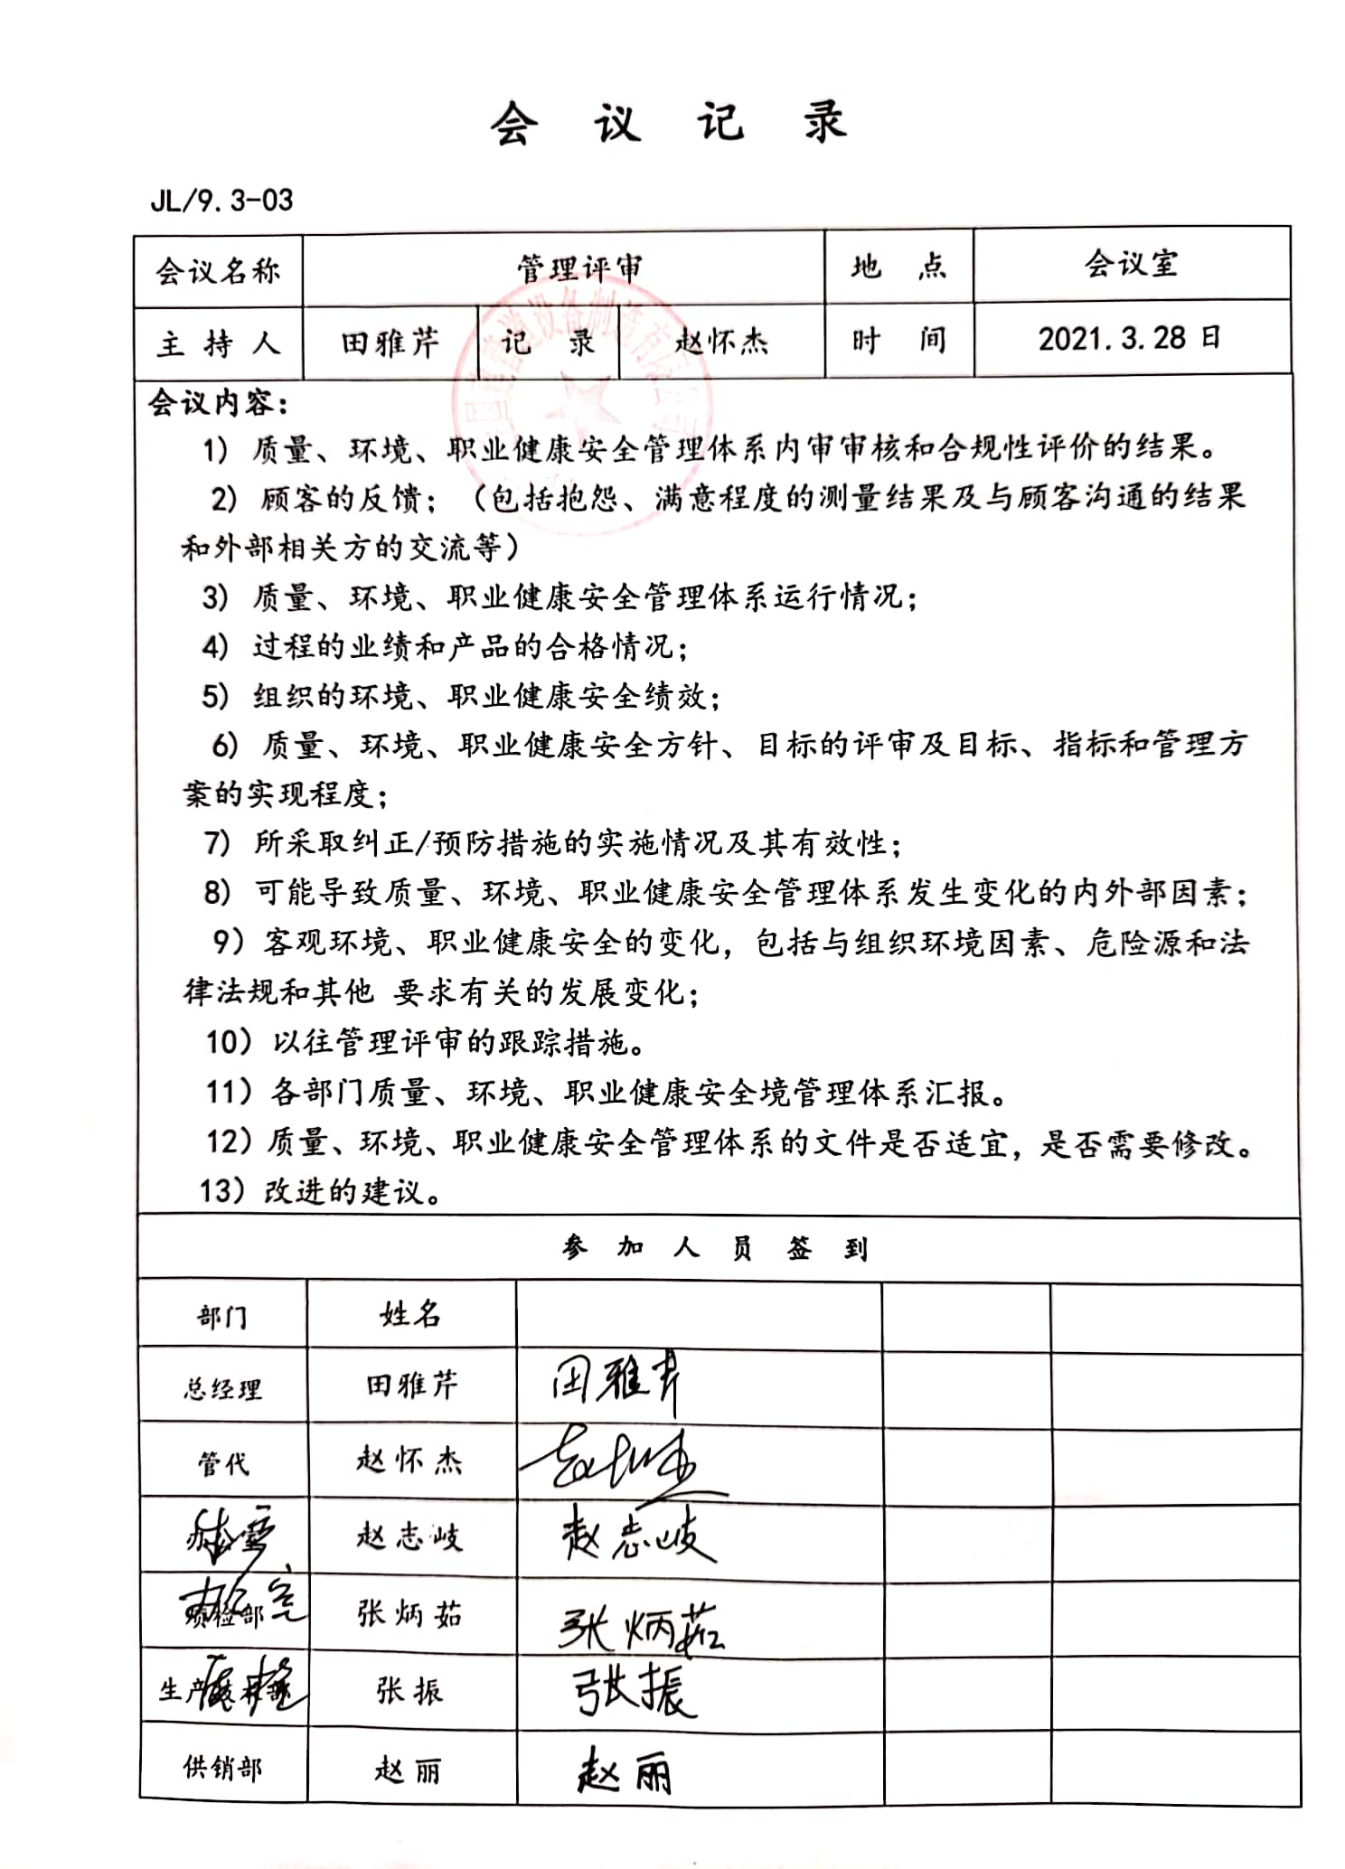
总则 | O 10.1 | 综合全部审核证据认为公司管理体系方针、目标、内部审核、管理评审、不合格和纠正措施各项要求得到落实，相关管理活动得到有效开展，体现了持续改进的要求及改进产品和产品来满足未来的需要和期望。考虑了分析、评价结果及管理评审的输出，并确定了对存在应关注的持续改进的需求和机遇。  ——具体事实可见审核10.2条款记录。
持续改进 | O 10.3 | 公司组织确定并选择改进机会，采取必要措施，满足顾客要求和增强顾客满意。  包括：  a) 改进产品或服务，以满足要求并关注未来的需求和期望；  b) 纠正或减少不利影响；  c) 改进管理体系绩效和有效性。  根据不同过程、不同产品和不同要求，采取不同的方法进行监视、测量和分析。  公司利用管理方针、目标、内审和外审、数据分析、纠正和预防措施以及管理评审，识别任何改进的机会，持续改进管理体系的适宜性、充分性和有效性。详见相关条款审核记录。
人数 |  | 公司现有员工40人，与申报管理体系人数基本一致。
国家/地方抽查、顾客满意、相关方投诉处理、上次不符合整改 |  | 自公司成立以来，未受到上级主管部门有关质量、环境问题、职业健康安全的行政处罚。未发生相关方的投诉。  暂没有国家/地方抽查情况。  目前没有相关行政主管部门的检查处罚，在审核现场也未发现抽查、相关方投诉等情况。  上次整改完成、符合要求
验证资质 |  | 提供了组织营业执照、特种设备（压力管件）制造许可证（疫情影响自动延期一年）均为有效。
变更 |  | 无
证书及标志使用 |  | 招投标和业务洽谈时出具原件，未使用认证标志。

说明：不符合标注N

